1．

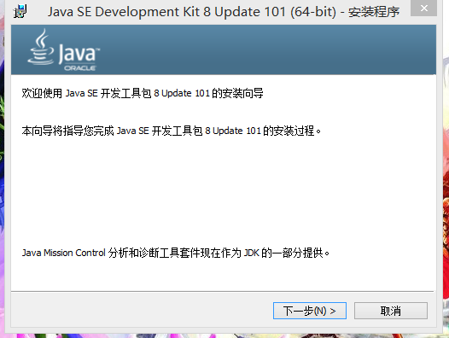

2.

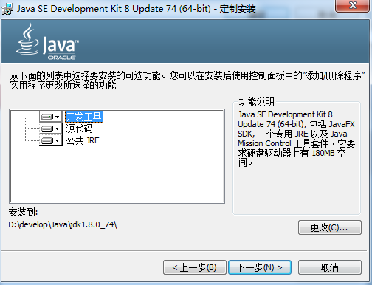

3.



4.



5.

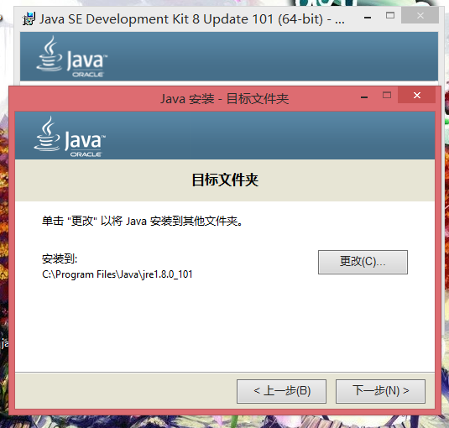

5.

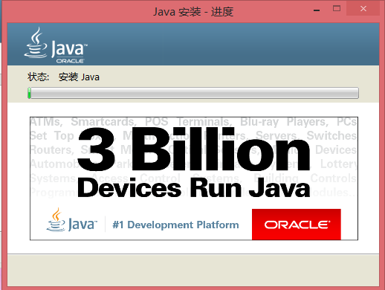

6.

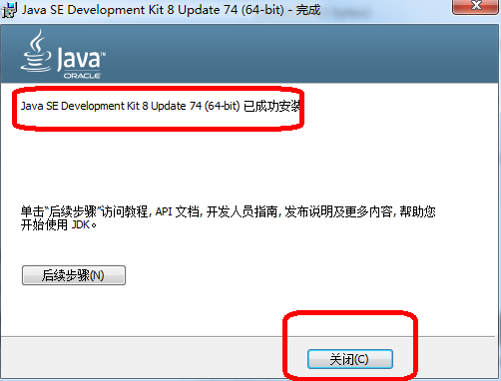

7.

8.Windows+R 在弹出框中出入cmd

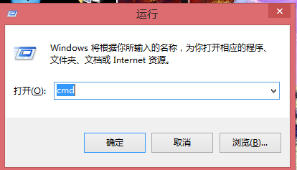

9.点击确定.

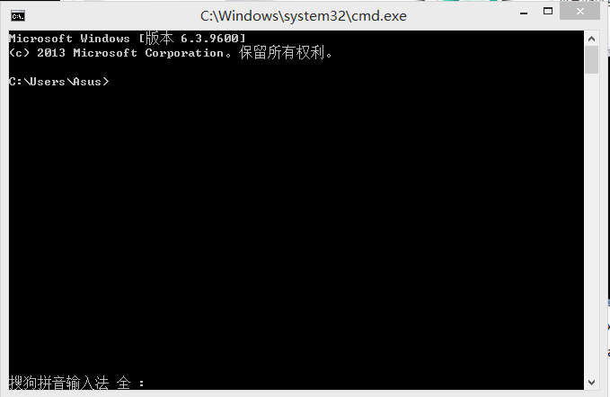

10.输入javac，显示下图情况，说明java的编译命令不被windows所识别，需要配置java的环境变量.

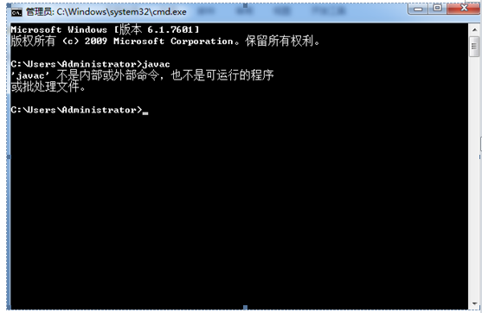

11.在我的电脑右键-属性

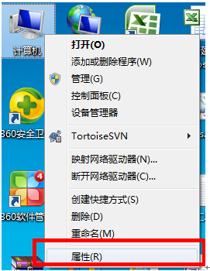

12.点击高级系统设置.

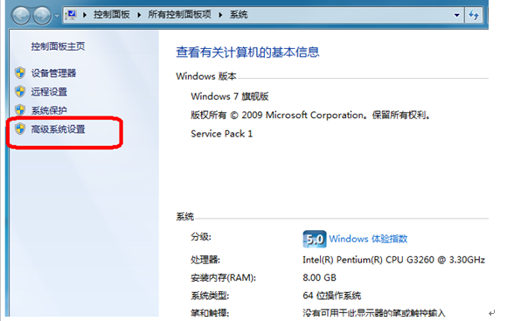

选着“高级”系统“环境变量”按钮

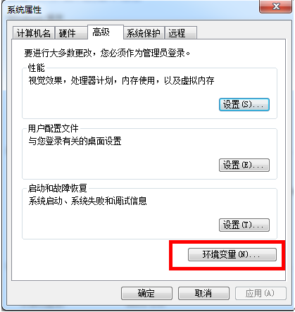

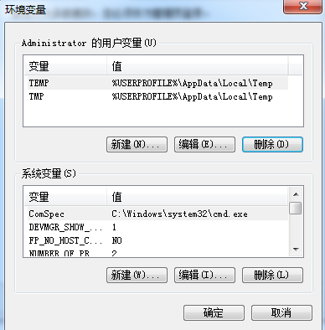

点击上面部分（用户变量）中的，新建，再弹出框中，变量名输入”JAVA_HOME”，变量值值输入jdk的安装目录

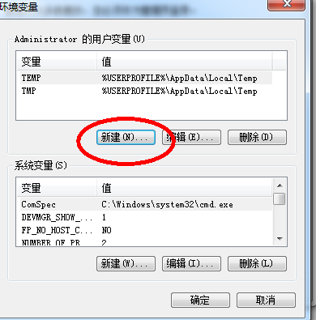

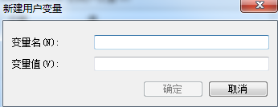

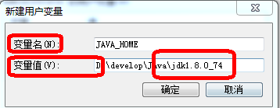

点击 确定

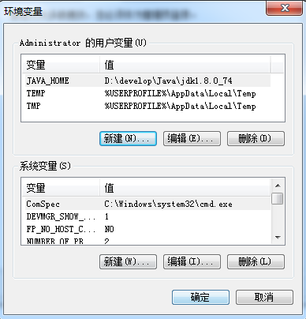

再点击 用户变量 新建



13.在弹出的框中，变量名输入”path”,变量值输入”%JAVA_HOME%\bin”

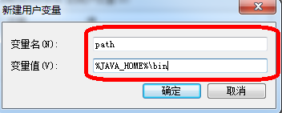

14.点击确定

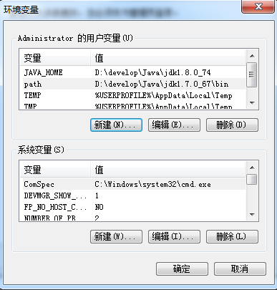

15.点击上图中的“确定”按钮，完成环境变量的配置，再点击下图中的”确定”按钮，环境变量配置完毕

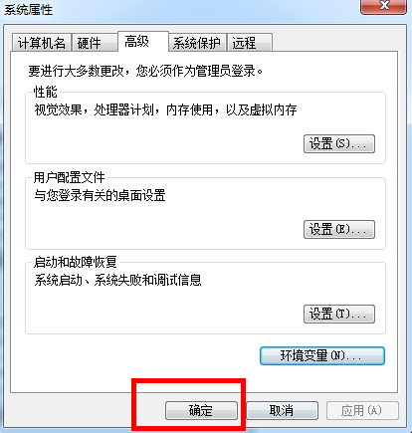

16.重复步骤9~11，查看javac命令的结果，如果出现下图结果，则说明javac命令已经被windows所识别，再次输入 java –version ，检查jdk的版本号是否和安装的一直，即可

